





ASA Athlétisme
- 4 épingles à nourrice !
- mon maillot de club !
-mes pointes !

Tél. : 01.43.75.55.13
asa.athletisme@free.fr

EQUIP’ATHLE EN SALLE MINIMES

www.asa-athletisme.com

SAMEDI 23 FEVRIER 2013 A PANTIN

DÉPART du parking du stade Delaune à 12h30.


Ce tour hivernal est la seconde étape du challenge équipe athlé. Dans le cadre de ce challenge, les performances des athlètes sont comptabilisées dans un classement par équipes.
3 athlètes maximum d’une même équipe par épreuve/ 3 épreuves maximum par athlète sous forme de triathlon (1 course + 1 saut + 1 lancer OU 1 course + 2 concours OU 2 courses + 1 concours) !
CONCOURS : 3 ou 4 essais (sauf perche-hauteur : règle des 8 sauts). MEDECINE-BALL : Lancer arrière.

Lieu de la compétition : stade Jules Ladoumegue, Porte de Pantin (métro ligne 5).
Le déplacement aura lieu prioritairement en voiture mais, attention, le stationnement sur place est très difficile et les contrôles fréquents, choisissez bien votre place !
Si le nombre de véhicules au lieu de rendez-vous est insuffisant, un des entraîneurs prendra en charge les enfants non véhiculés pour un déplacement en métro. Dans ce cas, les frais de transport pour les athlètes seront pris en charge par le club. Si vous avez un pass Navigo, ne l’oubliez pas quand même !

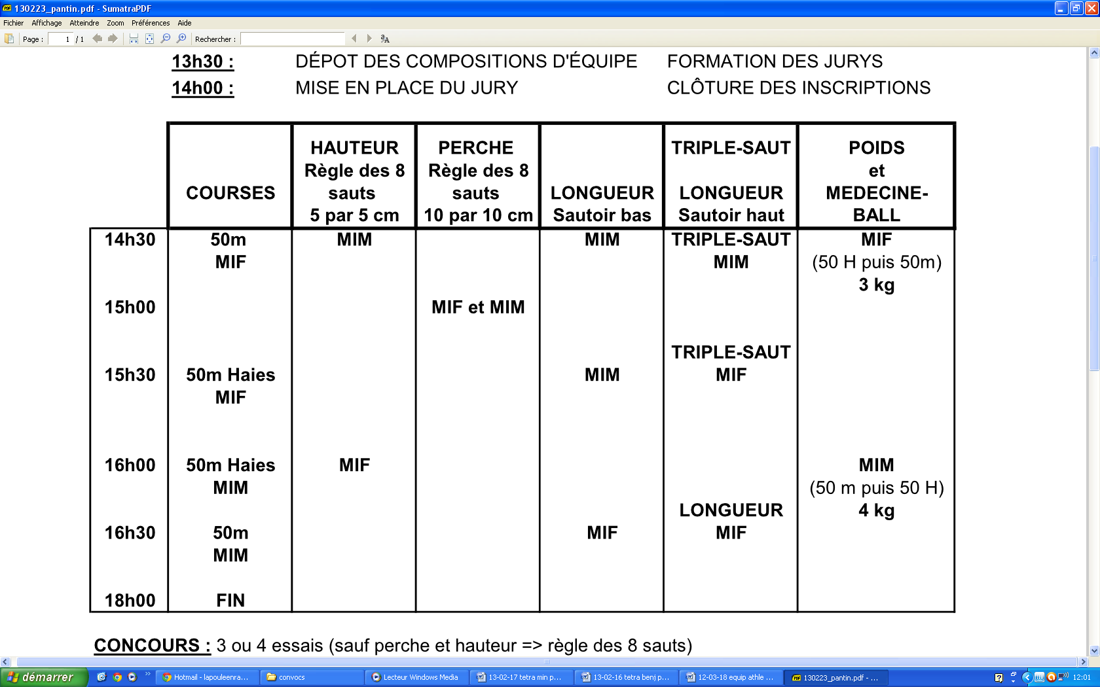

RETOUR PREVU VERS 19H/ 19H30 AU METRO STADE.

_ _ _ _ _ _ _ _ _ _ _ _ _ _ _ _ _ _ _ _ _ _ _ _ _ _ _ _ _ _ _ _ _ _ _ _ _ _ _ _ _ _ _ _ __ _ _ _ _ _ _ _ _ _ _ _ _ _ _ _ _ _ _ _ _ _ _ _ _ _ _ _ _ _ _ _ _ _ _ _ _ _ _ _ _ _ _ _ _ _ _

Equip athle MINIMES en salle 2013 Coupon à remettre avant le mercredi 20/02/2013
Nom : ……………………………………… Prénom :…………………………………………..

Compétition : □ Sera présent(e ) □ sera absent (e )

Si présent à la compétition, présent au rendez-vous ? □ oui □ non

Si présent au rendez-vous : □ Sans véhicule □ Avec véhicule

